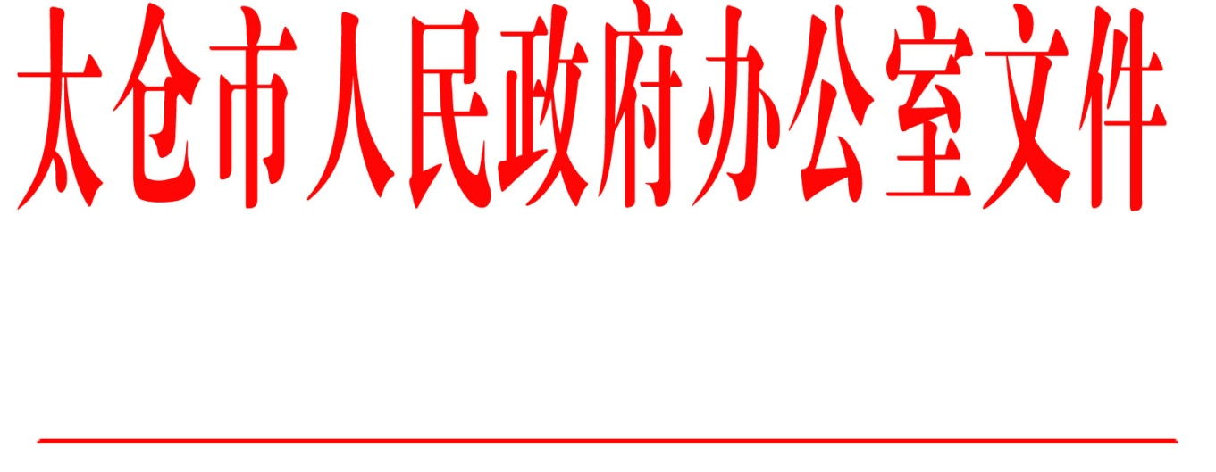

太政办〔2019〕146号

市政府办公室关于公布2019年度太仓市
政府重大行政决策调整事项目录的通知

各镇人民政府，太仓港经济技术开发区、太仓高新区、旅游度假区管委会，科教新城管委会，娄东街道、陆渡街道办事处，市各委办局，各直属单位，健雄学院：
根据《苏州市重大行政决策程序规定实施细则》《太仓市重大行政决策程序规定实施细则》《太仓市政府重大行政决策目录管理办法》等有关规定，根据工作需要和实际，经会商研究和市政府同意，决定对《2019年度太仓市政府重大行政决策事项目录》（太政办〔2019〕31号）进行调整，现对调整的市政府重大行政决策事项目录予以公布（附后）。请承办单位和相关单位严格按照规定和要求做好政府重大行政决策项目各项工作。

太仓市人民政府办公室
2019年11月26日

（此件公开发布）

附件

2019年度太仓市政府重大行政决策调整事项目录

序号 | 决策事项名称 | 承办单位 | 时间计划 | 是否 听证 | 状态
1 | 物业服务收费管理实施细则及收费标准 | 市发改委 |  | 是 | 暂缓
2 | 太仓再生资源综合利用项目 | 市城管局 | 2020年4月 | 是 | 新增

抄送：市委各部委办局，市人大常委会办公室，市政协办公室，市监委、市法院、检察院，市人武部，市各人民团体。
太仓市人民政府办公室 2019年11月26日印发

